Министерство науки и высшего образования Российской Федерации

Новосибирский государственный технический университет

Кафедра ПМ

УРАВНЕНИЯ МАТЕМАТИЧЕСКОЙ ФИЗИКИ

Практическое задание № 1

# Решение эллиптических краевых задач методом конечных разностей

Факультет: ПМИ Преподаватели:

Задорожный А. Г.,

Патрушев И.И.

Группа: ПМ-81

Студенты: Ефремов А.А.,

Ртищева К. С.

Бригада: 1

Вариант: 5

Новосибирск

2021

1. **Цель работы**

Разработать программу решения эллиптической краевой задачи методом конечных разностей. Протестировать программу и численно оценить порядок аппроксимации.

1. **Задание**

Область имеет L-образную форму. Предусмотреть учет первых и вторых краевых условий.

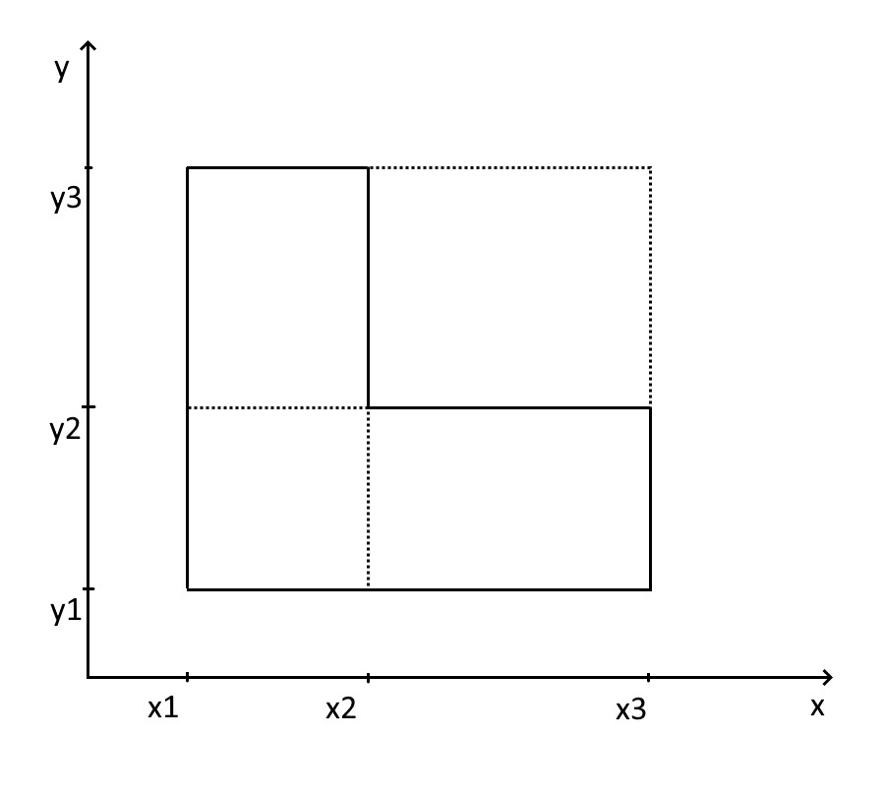

1. **Анализ задачи**

Эллиптическая краевая задача для функции определяется дифференциальным уравнением

Заданным в двумерной области Ω с границей , и краевыми условиями

Для двумерного оператора Лапласа дискретный аналог на неравномерной прямоугольной сетке может быть представлен пятиточечным разностным выражением

Подставим данное разностное выражение в дифференциальное уравнение и получим:

**Учет первых краевых условий:**

в матрице СЛАУ в строке на место диагонального элемента ставится единица, все остальные элементы этой строки матрицы обнуляются, а компоненте вектора правой части присваивается значение .

**Учет вторых краевых условий:**

так как расчетная область представляет собой многоугольник, со сторонами, параллельными координатным осям, то направление нормали к границам, на которых заданы вторые краевые условия совпадает с одной из координатных линий, методы аппроксимации производной по нормали можно свести следующей формуле:

1. **Текст программы**

***Файл “vector.h”***

***Файл “SLAE.h”***

***Файл “EllipticalProblev.h”***

***Файл “Test.h”***

1. **Исследование порядка аппроксимации на равномерной сетке**

|  |  |
| --- | --- |
| 0  1  1  1.5  1.5  2  2  2.5  2.5  3  3 | ***Файл cords.txt***  1 2 3  1 2 3  2 2 2 2  ***Файл borders.txt***  0 0 2 0 0  0 2 2 0 1  0 1 2 1 1  0 1 1 1 2  0 0 1 2 2  0 0 0 0 2 |

* λ = 1, γ = 1,

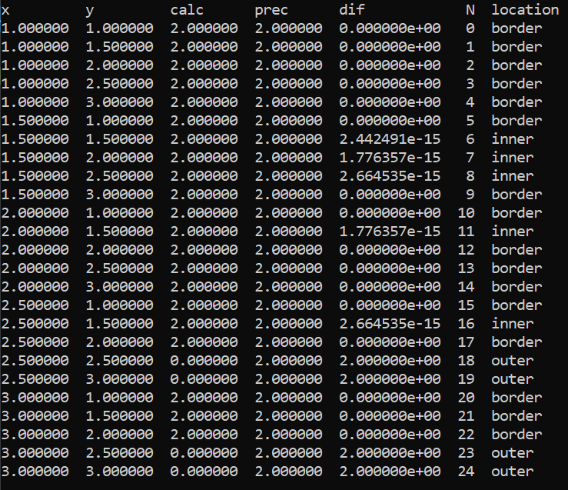

* λ = 1, γ = 1,

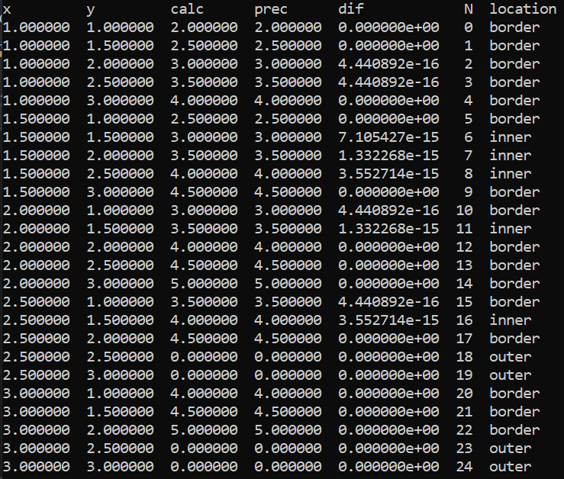

* λ = 1, γ = 1,

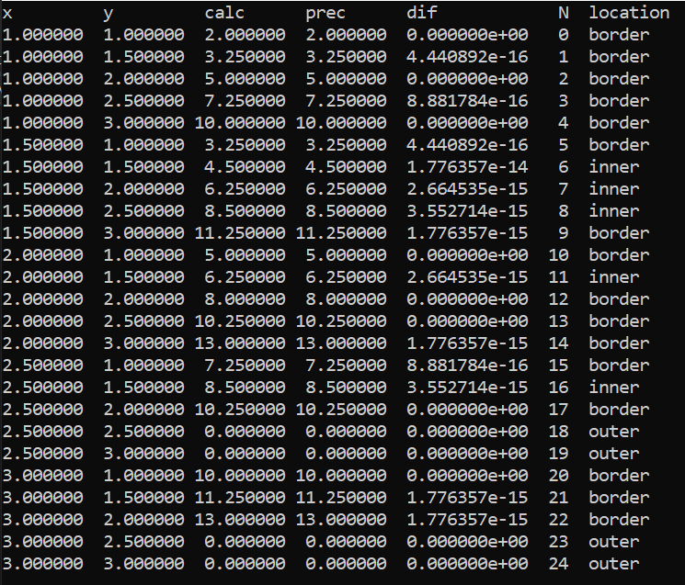

* λ = 1, γ = 1,

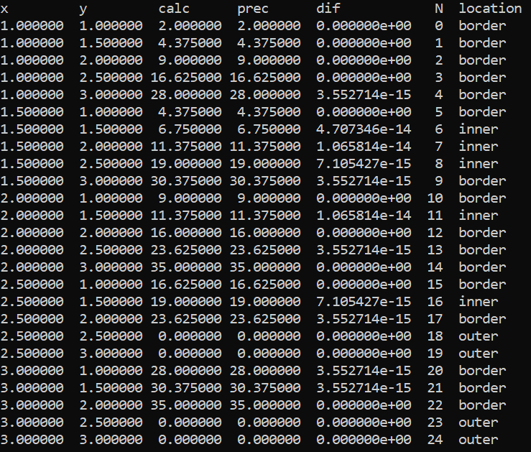

* λ = 1, γ = 1,

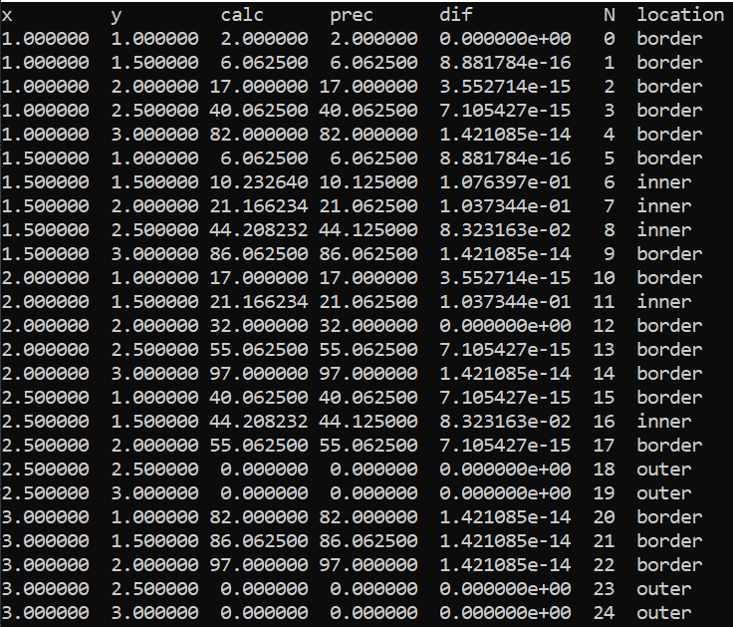

При увеличении степени искомой функции, начиная с , происходит увеличение погрешности.

1. **Исследование порядка аппроксимации на неравномерной сетке**

|  |  |
| --- | --- |
| 0  1  1  1.5  1.5  2  2  3  3  4  4 | ***Файл cords.txt***  1 2 4  1 2 4  2 2 2 2  ***Файл borders.txt***  0 0 2 0 0  0 2 2 0 1  0 1 2 1 1  0 1 1 1 2  0 0 1 2 2  0 0 0 0 2 |

* λ = 1, γ = 1,

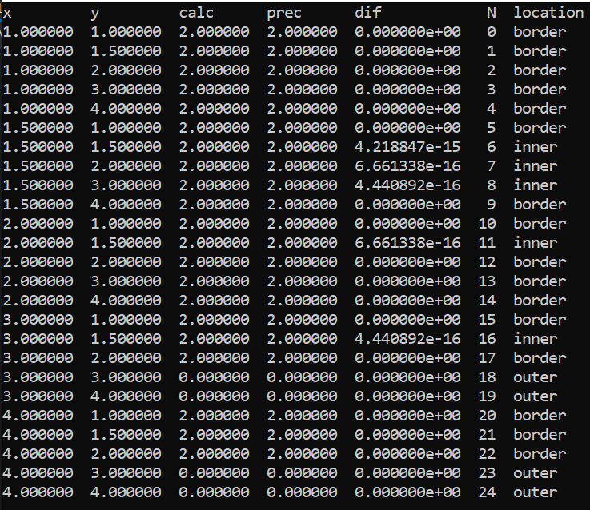

* λ = 1, γ = 1,

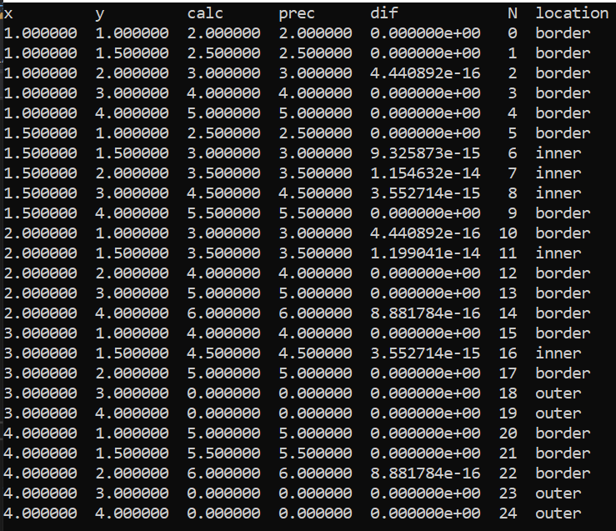

* λ = 1, γ = 1,

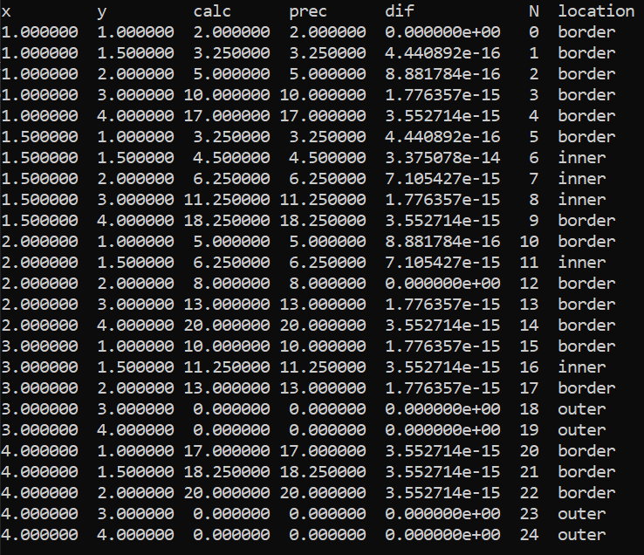

* λ = 1, γ = 1,

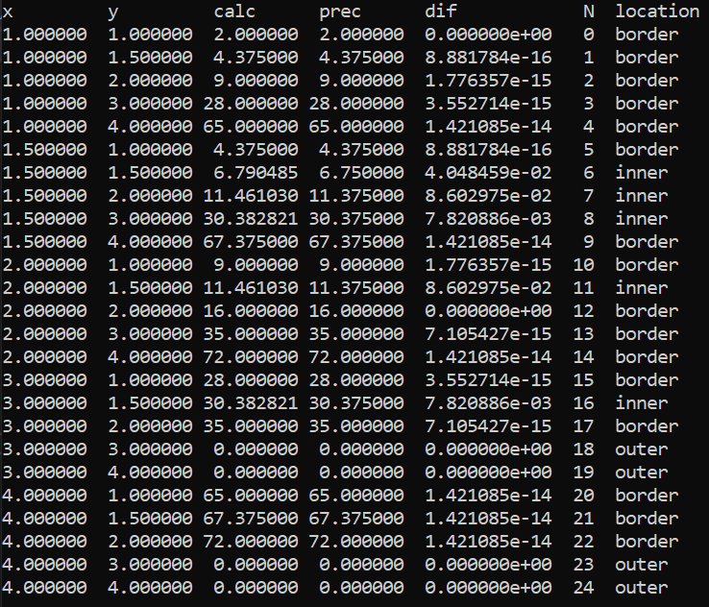

При увеличении степени искомой функции, начиная с , происходит увеличение погрешности.

1. **Исследование порядка сходимости на равномерной сетке**

|  |  |
| --- | --- |
| 0  1  1  4  4  7  7  10  11  13  15 | ***Файл cords.txt***  1 7 13  1 7 13  2 2 2 2  ***Файл borders.txt***  0 0 2 0 0  0 2 2 0 1  0 1 2 1 1  0 1 1 1 2  0 0 1 2 2  0 0 0 0 2 |

**Будем использовать данную сетку для следующих двух тестов.**

* λ = 1, γ = 1,

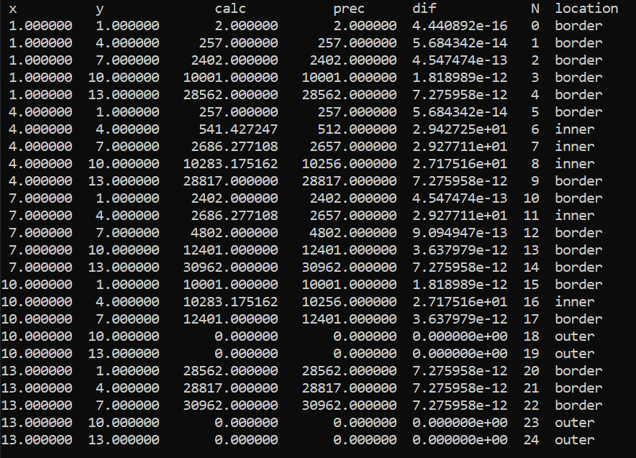

* λ = 1, γ = 1,

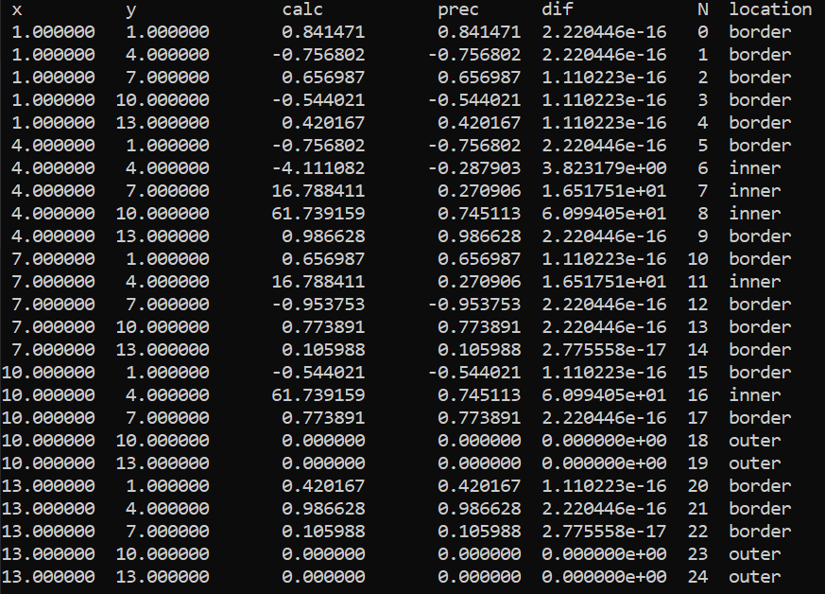

**Поделим сетку в два раза по x и y**

|  |  |
| --- | --- |
| ***Файл borders.txt***  0 0 2 0 0  0 2 2 0 1  0 1 2 1 1  0 1 1 1 2  0 0 1 2 2  0 0 0 0 2 | ***Файл cords.txt***  1 7 13  1 7 13  4 4 4 4 |

**Будем использовать данную сетку для следующих двух тестов.**

* λ = 1, γ = 1,

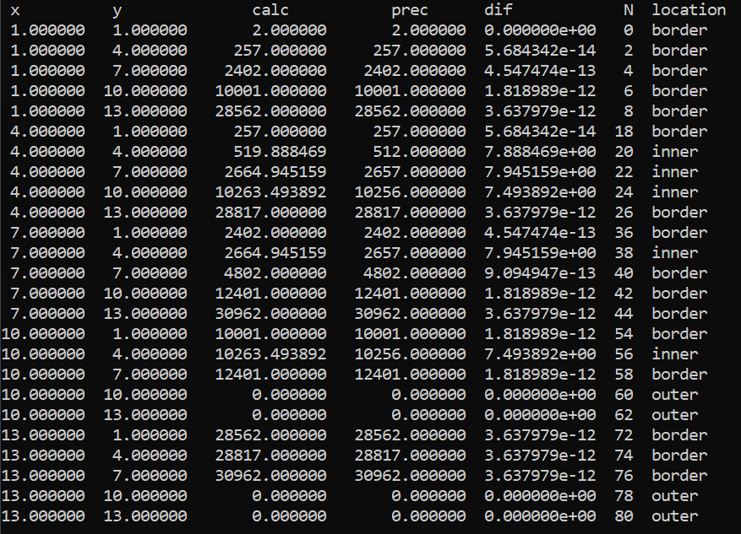

* λ = 1, γ = 1,

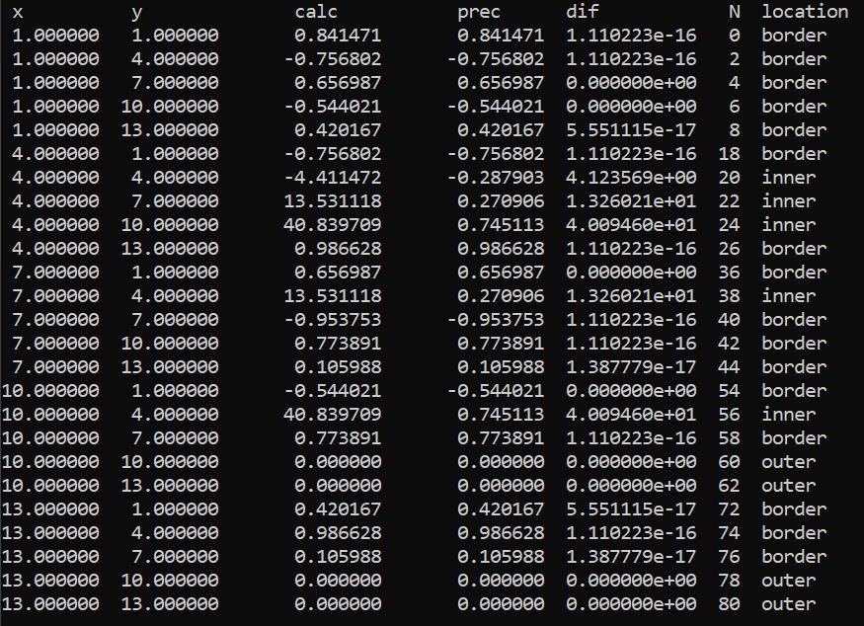

**Поделим сетку еще в два раза по x и y**

|  |  |
| --- | --- |
| ***Файл borders.txt***  0 0 2 0 0  0 2 2 0 1  0 1 2 1 1  0 1 1 1 2  0 0 1 2 2  0 0 0 0 2 | ***Файл cords.txt***  1 7 13  1 7 13  8 8 8 8 |

**Будем использовать данную сетку для следующих двух тестов.**

* λ = 1, γ = 1,

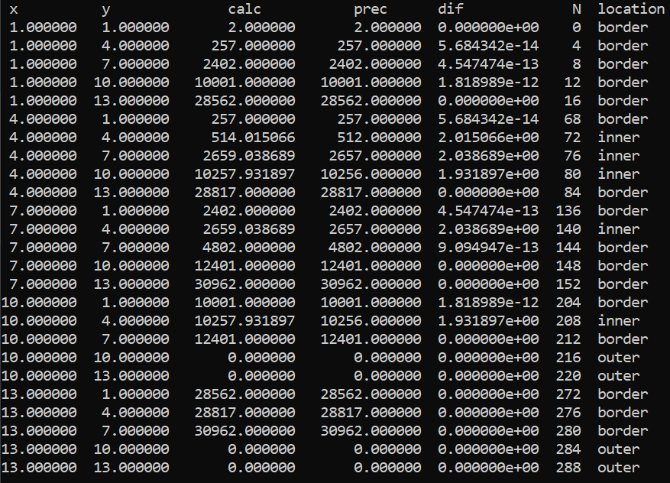

* λ = 1, γ = 1,

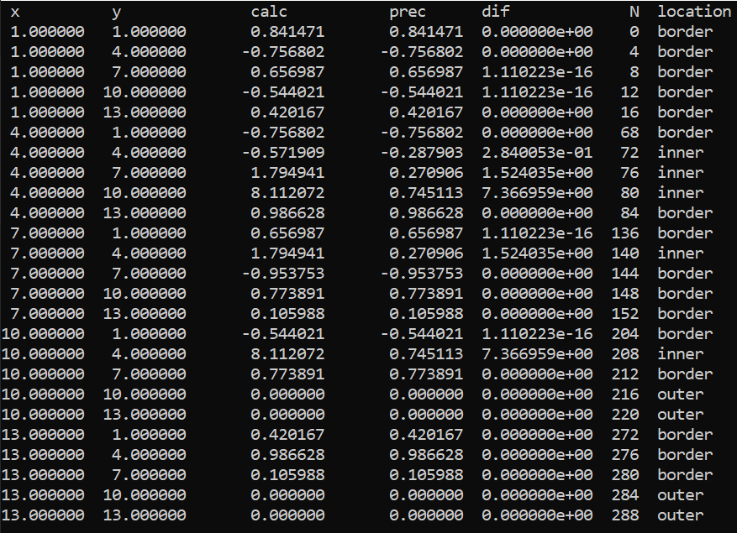

**Поделим сетку еще в два раза по x и y**

|  |  |
| --- | --- |
| ***Файл borders.txt***  0 0 2 0 0  0 2 2 0 1  0 1 2 1 1  0 1 1 1 2  0 0 1 2 2  0 0 0 0 2 | ***Файл cords.txt***  1 7 13  1 7 13  16 16 16 16 |

**Будем использовать данную сетку для следующих двух тестов.**

* λ = 1, γ = 1,

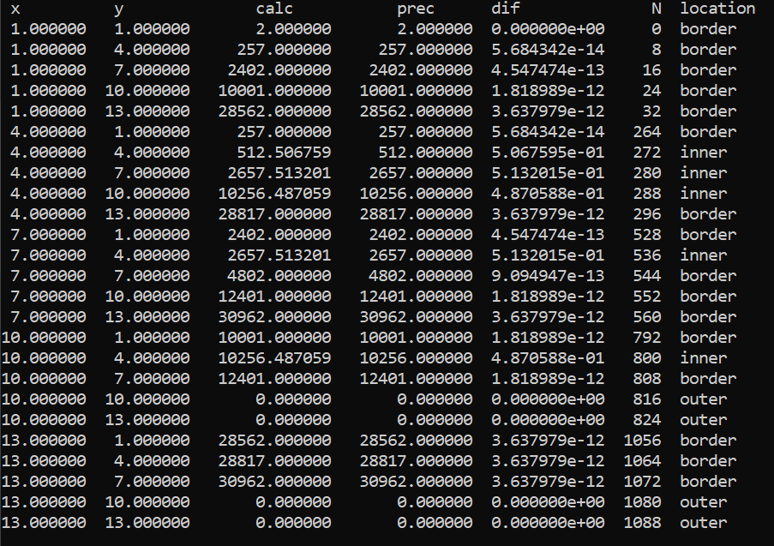

* λ = 1, γ = 1,

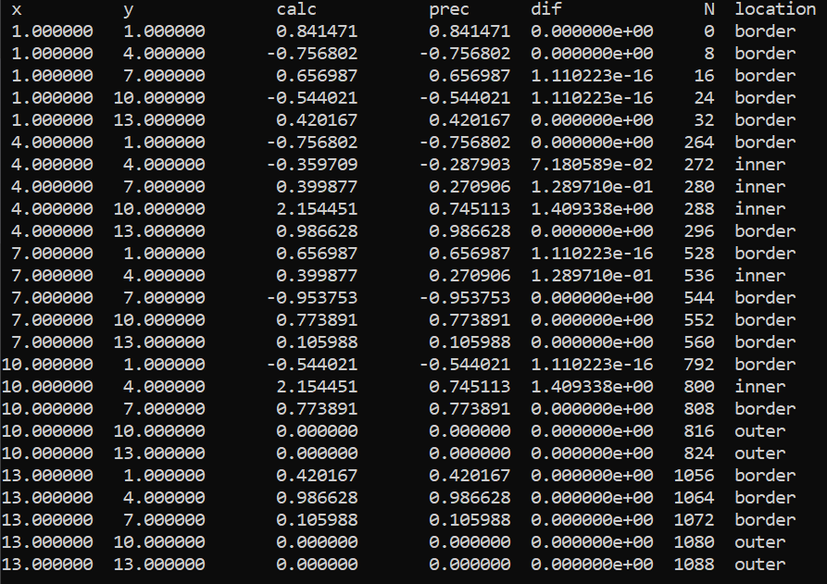

**Рассмотрим значения численного и аналитического решения в точке (7,4)**

* λ = 1, γ = 1,

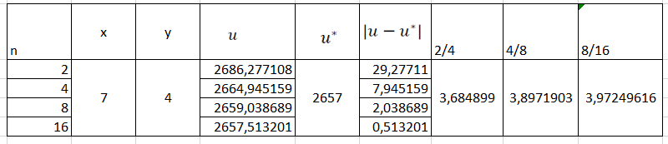

* λ = 1, γ = 1,

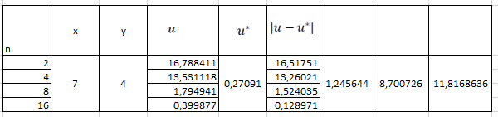

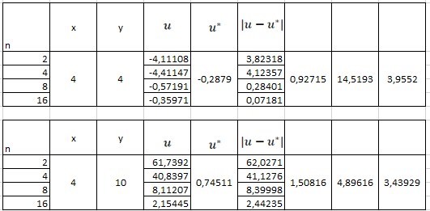

1. **Исследование порядка сходимости на неравномерной сетке**

|  |  |
| --- | --- |
| 0  1  1  4  4  7  7  11  11  15  15 | ***Файл cords.txt***  1 7 15  1 7 15  2 2 2 2  ***Файл borders.txt***  0 0 2 0 0  0 2 2 0 1  0 1 2 1 1  0 1 1 1 2  0 0 1 2 2  0 0 0 0 2 |

**Будем использовать данную сетку для следующих двух тестов.**

* λ = 1, γ = 1,

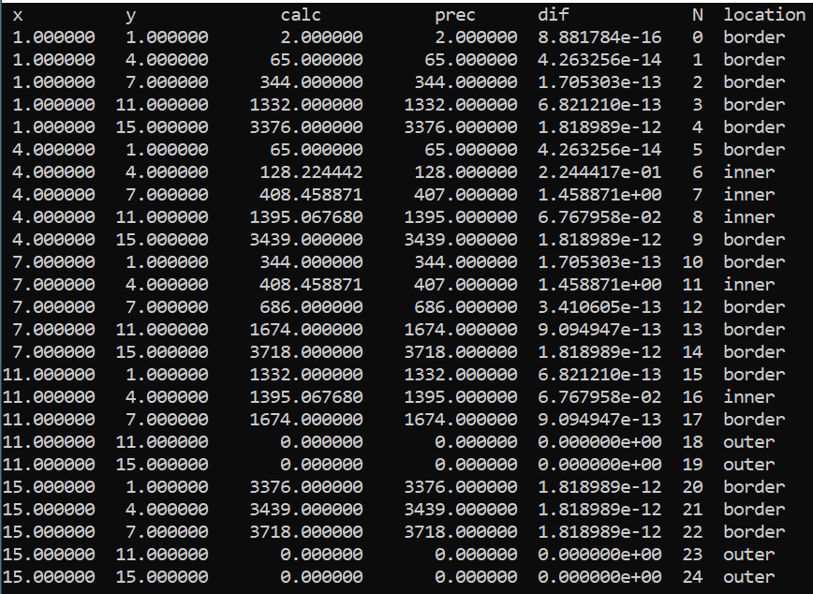

* λ = 1, γ = 1,

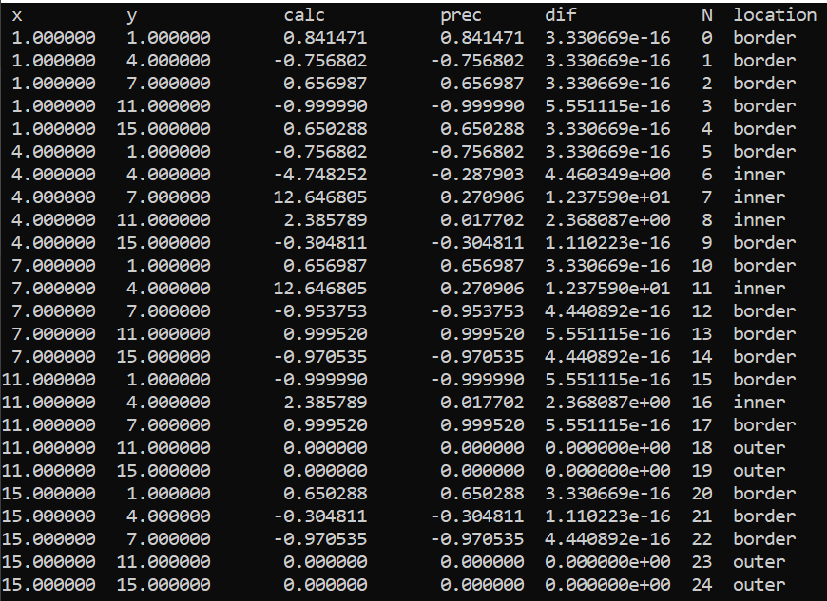

**Поделим сетку еще в два раза по x и y**

|  |  |
| --- | --- |
| ***Файл borders.txt***  0 0 2 0 0  0 2 2 0 1  0 1 2 1 1  0 1 1 1 2  0 0 1 2 2  0 0 0 0 2 | ***Файл cords.txt***  1 7 15  1 7 15  4 4 4 4 |

**Будем использовать данную сетку для следующих двух тестов.**

* λ = 1, γ = 1,

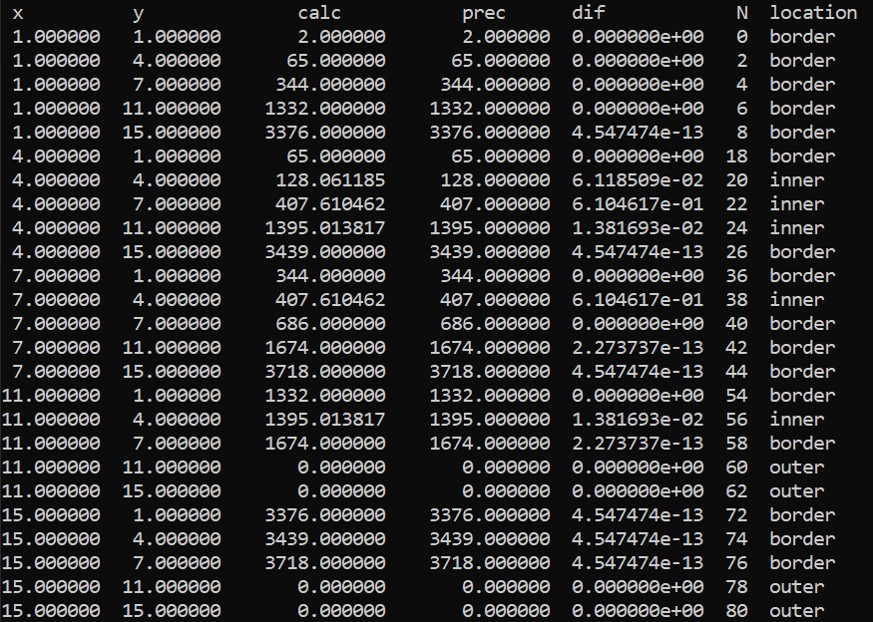

* λ = 1, γ = 1,

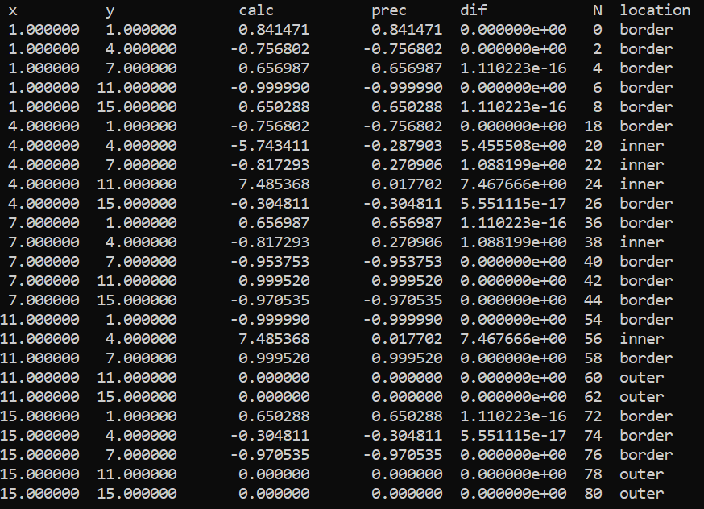

**Поделим сетку еще в два раза по x и y**

|  |  |
| --- | --- |
| ***Файл borders.txt***  0 0 2 0 0  0 2 2 0 1  0 1 2 1 1  0 1 1 1 2  0 0 1 2 2  0 0 0 0 2 | ***Файл cords.txt***  1 7 15  1 7 15  8 8 8 8 |

**Будем использовать данную сетку для следующих двух тестов.**

* λ = 1, γ = 1,

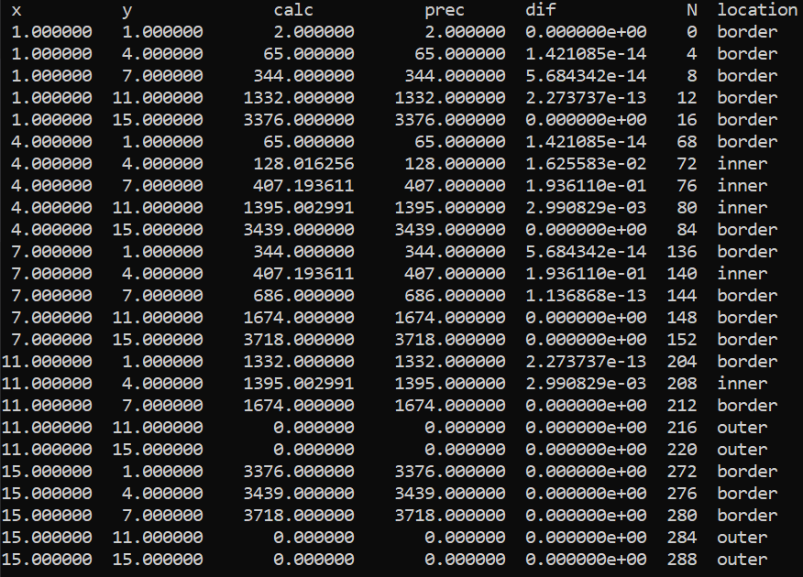

* λ = 1, γ = 1,

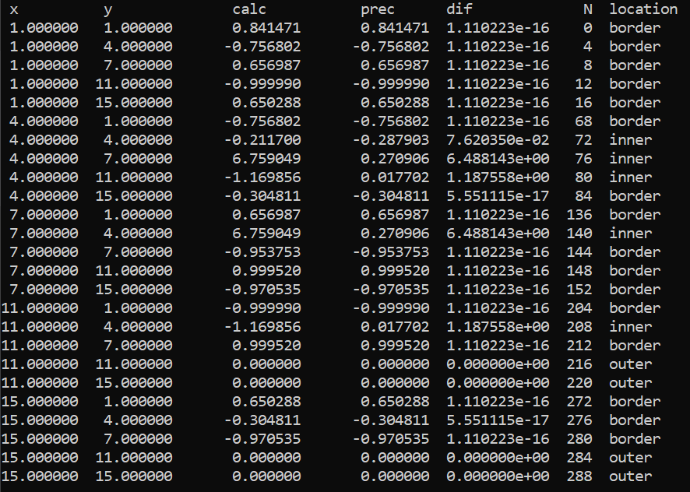

**Поделим сетку еще в два раза по x и y**

|  |  |
| --- | --- |
| ***Файл borders.txt***  0 0 2 0 0  0 2 2 0 1  0 1 2 1 1  0 1 1 1 2  0 0 1 2 2  0 0 0 0 2 | ***Файл cords.txt***  1 7 15  1 7 15  16 16 16 16 |

**Будем использовать данную сетку для следующих двух тестов.**

* λ = 1, γ = 1,

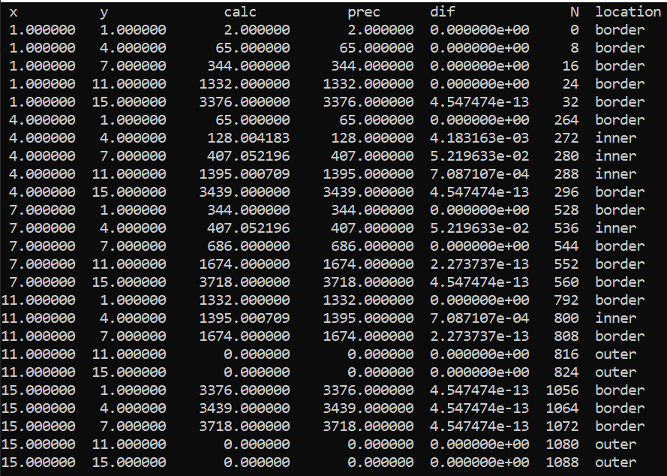

* λ = 1, γ = 1,

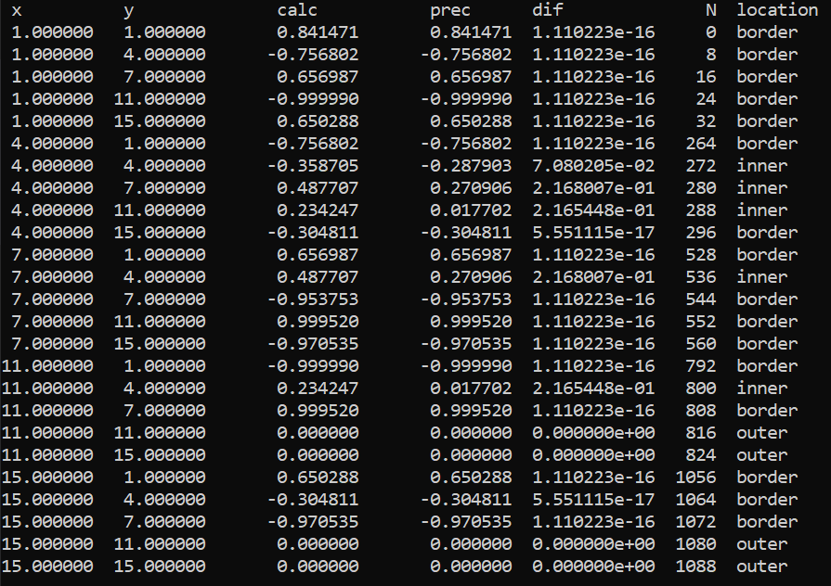

**Рассмотрим значения численного и аналитического решения в точке (4,4)**

* λ = 1, γ = 1,

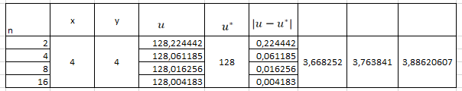

**Рассмотрим значения численного и аналитического решения в точке (7,4)**

* λ = 1, γ = 1,

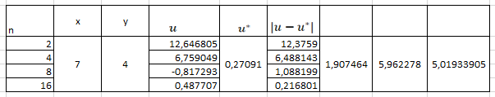

1. **Выводы**
2. **Исследование на порядок аппроксимации**

В результате исследования на порядок аппроксимации можно сказать, что при увеличении степени - искомой функции, на равномерной сетке начиная с , на неравномерной сетке начиная с , происходит увеличение погрешности. Это связано с тем, что частные вторые производные полиномов высших степеней – нелинейные функции. Таким образом, на **равномерной сетке третий порядок аппроксимации, а на неравномерной – вторая.**

1. **Исследование на порядок сходимости на равномерной сетке**

* λ = 1, γ = 1,

Для данной задачи при дроблении сетки в два раза мы получаем

при дроблении сетки в 4 раза

при дроблении сетки в 8 раза

* λ = 1, γ = 1,

Для данной задачи при дроблении сетки в два (h=4) раза мы получаем

при дроблении сетки в 4 раза (h=8)

при дроблении сетки в 8 раза (h=16)

Получаем, что **порядок сходимости на равномерной сетке равен 2.**

1. **Исследование на порядок сходимости на неравномерной сетке**

* λ = 1, γ = 1,

Для данной задачи при дроблении сетки в два (h=4) раза мы получаем

при дроблении сетки в 4 раза (h=8)

при дроблении сетки в 8 раза (h=16)

* λ = 1, γ = 1,

Для данной задачи при дроблении сетки в два (h=4) раза мы получаем

при дроблении сетки в 4 раза (h=8)

при дроблении сетки в 8 раза (h=16)

Получаем, что **порядок сходимости на равномерной сетке равен 2**.